暨南大学本科实验报告专用纸
课程名称 高级语言程序设计实验 成绩评定
实验项目名称 指导教师 张鑫源
实验项目编号 实验项目类型 编程实验 实验地点
学生姓名 邱湘鹏 学号 2019051108
学院 智能科学与工程 系 专业 信息安全
实验时间 2020 年 3月 4 日 上 午～3 月 4 日 下 午 温度 ℃湿度
- 实验目的
- 输出“Hello world”
- 由用户输入三个数字，输出最大数字
- 实验内容和要求
- 主要仪器设备
仪器：计算机
实验环境：
- 源程序
实验一 实验二
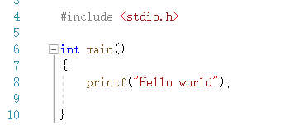
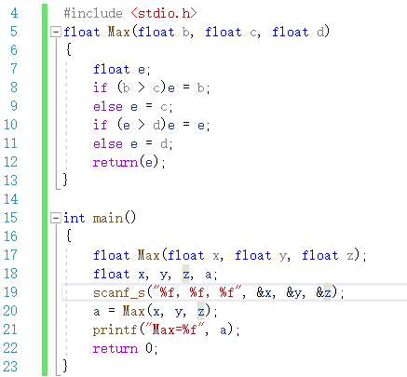
- 实验步骤与调试
在VS官网下载VS2019，在VS开始页面创建C++控制台。
实验一没有出现错误。
实验二中一开始出现了很多中文标点符号，改过来后出现
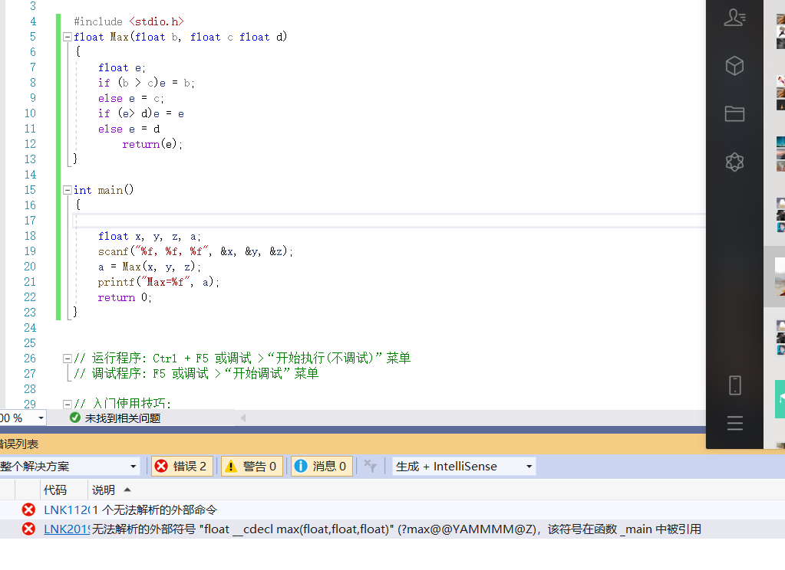。
解决方法将“return（e）”与上面的内容对齐，并将scanf改为scanf_s

- 实验结果与分析

实验1成功输出“hello world”,实验2能够进行3个实数大小的比较。
暨南大学本科实验报告专用纸(附页)

